МИНИСТЕРСТВО НАУКИ И ВЫСШЕГО ОБРАЗОВАНИЯ РОССИЙСКОЙ ФЕДЕРАЦИИ

Санкт-Петербургский национальный исследовательский университет информационных технологий, механики и оптики

Мегафакультет трансляционных информационных технологий

Факультет информационных технологий и программирования

**Лабораторная работа №1 Вариант №2**

**По дисциплине «Архитектура информационных систем»**

Формирование системной архитектуры ИС на основе модели объекта автоматизации и нефункциональных требований

**Выполнили студенты группы М33081**

**Аль Даббагх Харит Хуссейн Мохаммед  
Кутбиддинов Абдугаффар Абдукаххорович  
Мазумдер Шоувик**

**Миах Такбир**

**Проверила**

**Шатилова Анна Вячеславовна**

САНКТ-ПЕТЕРБУРГ

2022

Содержание

Описание объекта автоматизации 2

Задание 1 3

1. Количество автоматизированных рабочих мест и тип клиентского приложения для каждого АРМа. Состав дополнительного оборудования и ПО для каждого АРМа. 3

2. Тип хранилища данных (возможные варианты определяются конкретной платформой): файловое хранилище, СУБД (наименование, версия). 3

3. Количество, назначение и организация взаимодействия серверов приложений: один сервер или кластер (состав кластера). 3

4. Размещение компонентов системы по аппаратным узлам, в том числе с использованием технологий виртуализации. В случае использования технологий виртуализации выбор гипервизора. 3

5. Выбор операционных систем для серверов и АРМ. 4

6. Виды каналов связи (проводных, беспроводных, защищенных каналов поверх сетей общего пользования и др.), коммуникационное оборудование. 4

7. Другое оборудование и ПО, которое необходимо для соответствия требованиям, предъявляемым со стороны бизнес-процессов и со стороны технологической платформы. 4

Задание 2 6

Затраты на аппаратные средства 6

Затраты на программные средства 7

Затраты на подписки 7

Что бы мы изменили? 7

# Описание объекта автоматизации

ЗАО “АБСОЛЮТ” является одним из ведущих предприятий в России, выполняющих широкий спектр работ в судостроении, судоремонте и других смежных областях.

* Ремонт и техническое обслуживание вооружения и военной техники на кораблях в период эксплуатации;
* Регулировочно-наладочные работы, и гарантийное и послегарантийное обслуживание спецтехники, систем и механизмов на строящихся кораблях;
* Поставки комплектующего оборудования, комплексов и систем на суда и корабли ВМФ;
* Монтажные и электромонтажные работы любой сложности;
* Проектирование и опытно-конструкторские разработки в области кораблестроения;
* Минимизация финансовых затрат при проведении соответствующих работ.

Предприятие имеет оборудованные стенды и высококлассных специалистов для ремонтных и наладочных работ по системам навигации и радиосвязи, радиотехнических систем и локации, систем управления оружием и радиоэлектронной борьбы, опознавания и гидроакустики и многих других систем.

# Задание 1

## Количество автоматизированных рабочих мест и тип клиентского приложения для каждого АРМа. Состав дополнительного оборудования и ПО для каждого АРМа.

|  |  |  |
| --- | --- | --- |
| **АРМ** | **Тип клиента** | **Доп. Оборудования и ПО** |
| Зам. генерального директора (Ноутбук) | Веб-клиенит | Yota USB-Modem, VPN client |
| Секретарь-референт (Стационарный компьютер) | Веб-клиенит | Черно-белый лазерный принтер |
| Инспектор по кадрам (Стационарный компьютер) | Веб-клиенит | Черно-белый лазерный принтер |
| Специалист по специальным вопросам (Стационарный компьютер) | Веб-клиенит | - |

## Тип хранилища данных (возможные варианты определяются конкретной платформой): файловое хранилище, СУБД (наименование, версия).

Можно использовать PostgreSQL 9.6 или выше на linux-системе (например, Centos) с различными типами шифрования (раздел данных, данные по сети... и т.д.).

## Количество, назначение и организация взаимодействия серверов приложений: один сервер или кластер (состав кластера).

Мы будем применять один кластер с одним сервером (из-за небольшого количества клиентов), к которому подключен сервер, размещающий базу данных.

## Размещение компонентов системы по аппаратным узлам, в том числе с использованием технологий виртуализации. В случае использования технологий виртуализации выбор гипервизора.

Это лучше объясняется на приведенной далее схеме.

## Выбор операционных систем для серверов и АРМ.

* Зам. генерального директора: Windows 7 Professional (64-bit).
* Другие ARM: Windows XP SP2 (32-bit).
* Сервер приложений: Centos 7 (x86/64 архитектура).
* Сервер базы данных: Centos 7 (x86/64 архитектура).

## Виды каналов связи (проводных, беспроводных, защищенных каналов поверх сетей общего пользования и др.), коммуникационное оборудование.

* Все соединения осуществляются с использованием 100 Mbps Ethernet (проводной) за исключением Зам. генерального директора, когда он находится дома или в командировке.
* Маршрутизатор D-Link DIR-140L используется для подключения внутренней сети к Интернету, а также имеет возможность быть VPN-сервером, чтобы Зам. генерального директора мог подключиться извне и получить доступ к ресурсам внутренней сети.
* USB-модем Yota для зам. генерального директора для доступа в Интернет вне рабочего места.

## Другое оборудование и ПО, которое необходимо для соответствия требованиям, предъявляемым со стороны бизнес-процессов и со стороны технологической платформы.

* Любой коммутатор (достаточно неуправляемого коммутатора 10/100, недорогой unmanaged, например D-Link DES-1008D), который используется только потому, что маршрутизатор имеет только 4 выходных порта.
* Windows XP и более поздние версии имеют шифрование файловой системы на уровне диска, которое следует использовать для соответствия классу К1 по ФЗ 152.
* SnapShooter - Это автоматизированная служба резервного копирования PostgreSQL, которая устанавливается на сервере приложений и подключается к серверу баз данных для автоматического ежедневного резервного копирования. Резервное копирование защищено 4096-битными безопасными ключами ssh. Резервные копии хранятся в любом месте по желанию пользователя.

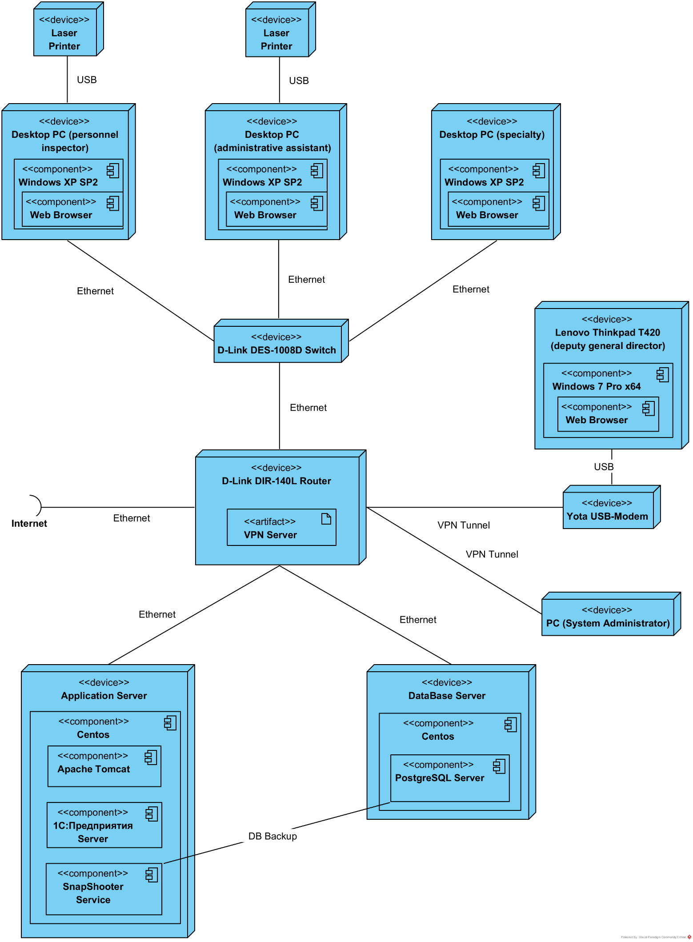

# Задание 2

## Затраты на аппаратные средства

USD = 90 RUB (По данным на 29 марта 2022 года)

|  |  |  |  |
| --- | --- | --- | --- |
| **Название продукта** | **Цена в рублях** | **Количество** | **Итого в рублях** |
| Lenovo Thinkpad T420 | $250 (22500) | 1 | 22500 |
| Intel Core i3 550 | 800 | 3 | 2400 |
| 2GB DDR3 1333MHz | 500 | 3 | 1500 |
| Intel DQ57TM | 2500 | 3 | 7500 |
| Seagate Barracuda 250GB | 4450 | 3 | 13350 |
| AeroCool VX Plus 400W | 2240 | 3 | 6720 |
| Компьютерный корпус Ginzzu D180 | 1888 | 3 | 5664 |
| Монитор Acer V 203 HC | 1500 | 3 | 4500 |
| Клавиатура и мышь ExeGate Professional Standard Combo MK120 | 810 | 3 | 2430 |
| Маршрутизатор D-Link DIR-140L | $84 (7560) | 1 | 7560 |
| Коммутатор D-Link DES-1008D | 1000 | 1 | 1000 |
| Витая пара UTP cat 5E ATCOM (CCA, 0.5 mm, 305 m) | 4500 | 1 | 4500 |
| Разъем RJ45 50шт. | 339 | 1 | 339 |
| Yota USB-Modem + SIM | 1990 | 1 | 1990 |
| HP LaserJet M140we | $169 (15210) | 2 | 30420 |
| Dell Optiplex 7010 SFF (Core i5 3550S + 16Gb DDR3 + 120GB SSD) | 20000 | 2 | 40000 |
| Seagate SkyHawk 1 ТБ | 7640 | 1 | 7640 |

## Затраты на программные средства

|  |  |  |  |
| --- | --- | --- | --- |
| **Название продукта** | **Цена в рублях** | **Количество** | **Итого в рублях** |
| 1С:Предприятие 8 КОРП. Клиентская лицензия на 5 рабочих мест | 36000 | 1 | 36000 |
| Windows 7 Pro | 1170 | 1 | 1170 |
| Windows XP SP2 | 1700 | 3 | 5100 |
| Centos 7 | 0 | 3 | 0 |
| PostgreSQL | 0 | 1 | 0 |

## Затраты на подписки

|  |  |  |  |
| --- | --- | --- | --- |
| **Название продукта** | **Цена в рублях** | **Количество** | **Итого в рублях / год** |
| Подписка на интернет от Yota 20 mbps | 1100 на 30 дней | 1 | 13200 |
| SnapShooter Lite | $14 (1260 на 30 дней) | 1 | 15120 |

* Итог затратов на аппаратные средства: 160013 руб.
* Итог затратов на программные средства: 42270 руб.
* Итог ежегодных затратов на подписки: 28320 руб.
* Итого за первый год: 230603 руб.

## Что бы мы изменили?

* Технические характеристики клиентских компьютеров действительно низки по сегодняшним стандартам, было даже трудно найти фактические цены на эти запчасти, совместимость драйверов с современными периферийными устройствами также является проблемой, для которой следует рассмотреть возможность обновления этих компьютеров. И по этой причине мы решили создать выделенный сервер для размещения нашего приложения.
* Заключить договор с системным администратором на работу по вызову. Хотя бы с удаленной позиции решать определенные проблемы, если они возникнут. Потому что проблемы с инфраструктурой и не предназначены для решения менеджером.